Chile

Chile es un país de América del Sur, que ocupa una franja costera larga y estrecha entre los Andes y el Océano Pacífico. Limita con Perú al norte, Bolivia al noreste, Argentina al este y Drake Passage, el extremo sur del país. El territorio chileno incluye algunos territorios de ultramar, como el Archipiélago Juan Fernández, las Islas Desafortunadas, la Isla Sala y Gómez y la Isla de Pascua, estas dos últimas ubicadas en Polinesia. Chile reclama la soberanía de 1.250.000 kilómetros cuadrados de territorio en la Antártida.

Algunas de las Tradiciones del Chile:
* Fiesta de la Vendimia de Colchagua
* La Fiesta de Cuasimodo
* Fiesta de la Tirana
* Folklore chileno
Algunos de la Gastronomía del Chile:
Curanto Empanada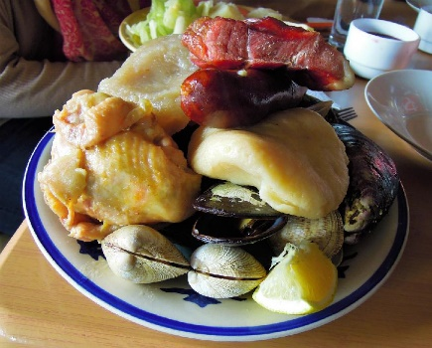 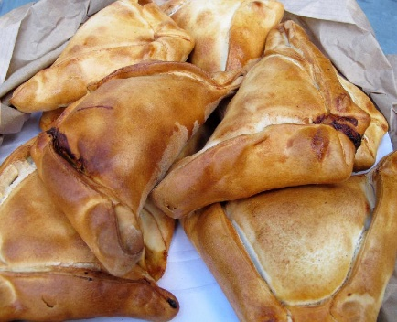
Congrio Rosa Lomo a lo Pobre



Algunos puntos turísticos de Chile:

Plaza de Armas – Santiago Catedral Metropolitana de Santiago

-Santiago

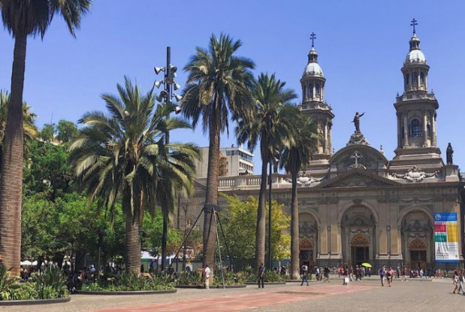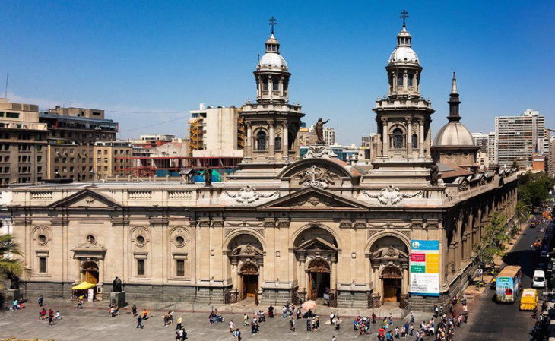

Museu Nacional de Belas Artes – Santiago

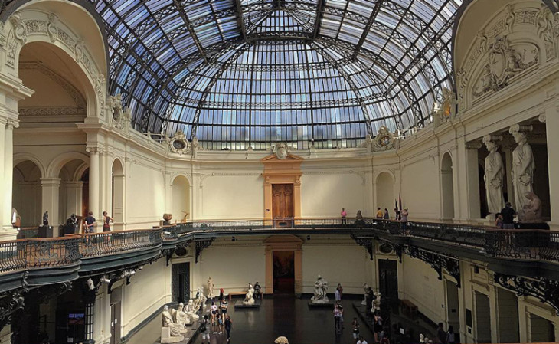

Aspectos históricos:

Los primeros europeos en llegar a la tierra que hoy es Chile pertenecían al grupo liderado por Fernão de Magalhães en el año 1520, que buscó el camino hacia el Océano Pacífico, que él mismo bautizó, donde actualmente se encuentra la ciudad de Punta Arenas en la Patagonia. Diego de Almagro posteriormente emprendió una expedición al valle de Coquimbo. Los habitantes de los valles centrales de Chile impidieron que la expedición se moviera más al sur, obligándolos a regresar a Perú. En 1540, Pedro de Valdivia dirigió la expedición que finalmente encontraría la ciudad de Santiago, la actual capital de Chile.

